ODBC Commander
public beta I

Краткое описание

- Работа с данными: таблицы и карточки
- Получение информации о полях, индексах, ключах
- Экспорт данных в Excel, HTML, TXT, XML
- Редактор BLOB
- Редактор SQL

Программа ODBC Commander предназначена для работы с данными из ODBC-источников. Программа подобна Borland™ SQL Explorer, но обладает несколько расширенными возможностями по сравнению с оригиналом.
Так как программа ориентирована на работу с неспецифическими БД (ODBC), её функциональность ограничена некоторым подмножеством общих функций. В частности, в данной версии программа не может создавать и изменять объекты БД (таблицы, процедуры, базы и т.п.) непосредственно, а предлагает пользователю делать это самостоятельно используя SQL-редактор.

Возможности программы

Список источников данных
Пользователь может задать список источников, которые будут отображаться на панели программы:

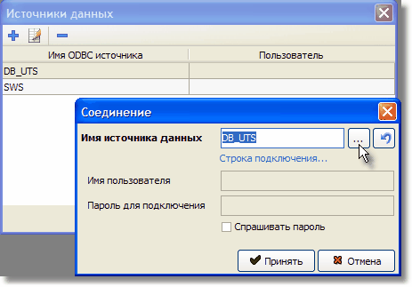
Возможны два режима: ручное задание имени источника, пользователя и пароля (в этом случае имя источника должно совпадать с именем имеющегося в системе источника данных ODBC) и использование строки подключения, конструктор которой вызывается по нажатию кнопки «...». Конструктор представляет собой стандартный системный диалог:
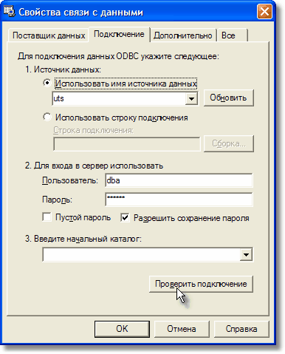

В данной версии программы пароль хранится в незашифрованом виде, поэтому для большей безопасности рекомендуется включать отметку «Спрашивать пароль» или настраивать источник для использования пароля по умолчанию.
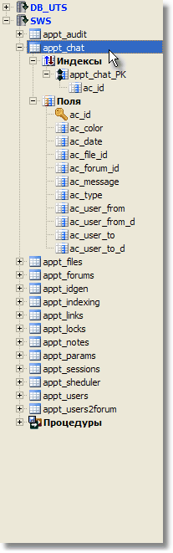 | После задания списка источников, программа отображает их на боковой панели. Одновременно может быть открыто любое количество источников.  Программа в текущей версии отображает следущие объекты БД:  - Таблицы  - Поля  - Первичные и внешние ключи  - Индексы  - Хранимые процедуры (только названия)  - Представления (Vews), только названия  По представляемым объектам можно получить всю информацию. Это не касается хранимых процедур и представлений.

Работа с таблицами

Для работы с таблицами в программе существует специальный редактор. В нём можно осуществлять редактирование данных как непосредственно в таблице, так и в карточке (встроенной или всплывающей).
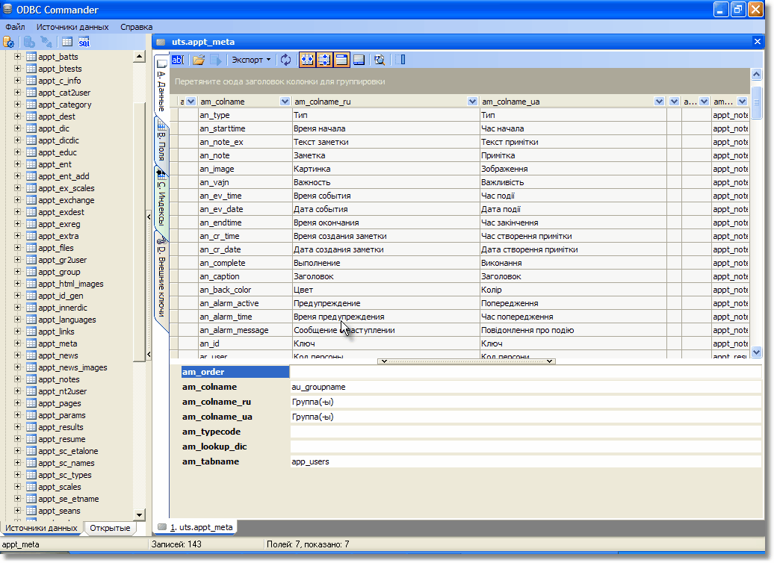

Для отображения табличных данных используются компоненты DeveloperExpress, что даёт очень широкие возможности по оформлению.
Для редактирования BLOB-полей в программе существует специальный редактор:

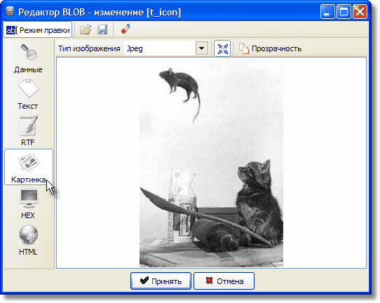
Данные можно просматривать в одном из пяти режимов. В текущей версии редактирование BLOB поддерживается только как текст, RTF, картинка (режимы HEX и HTML – только для просмотра).

Редактирование SQL

SQL редактируется в специальном редакторе:

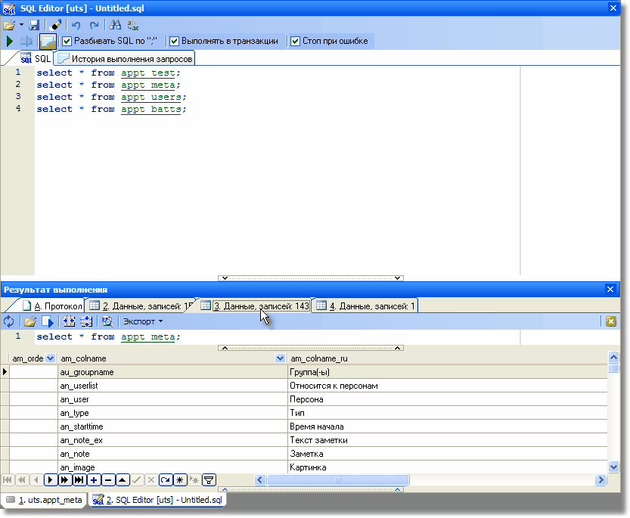

Поддерживается подсветка синтаксиса, автодополнение, логирование запросов, выполнение последовательности запросов, выполнение только выделенного участка текста, редактирование результатов запроса в таблице или карточке:
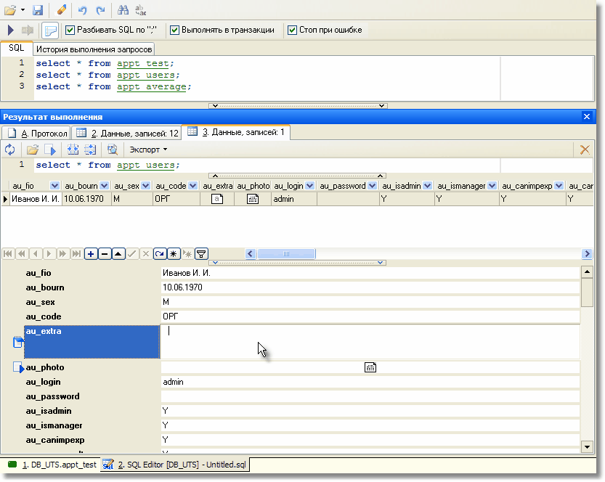

Также редактор обеспечивает ведение списка 20-ти часто загружаемых файлов.

